Санкт-Петербургский политехнический университет Петра Великого

Физико-Механический Институт

Высшая школа теоретической механики

**Конечно $-$ элементное моделирование прямоугольных тел, находящихся в плоском напряженном состоянии.**

Выполнил:

Дроздов Святослав

Санкт-Петербург

02.12.23

# Описание работы

Цель данной работы $–$ программная реализация МКЭ основанного на вариационном принципе Лагранжа.

Рассматривается прямоугольная область. Для расчетов будет взята высота 2м. и ширина 4м. Модуль юнга и коэффициент Пуассона материала: $E=2.1 {10}^{11}\left(Па\right), ν=0.3$**.** В этой области задаются условия нулевых перемещений на левой грани. Для конечно-элементного разбиения выбраны треугольные квадратичные элементы. (Рис.1)

*Рис. 1 Треугольный квадратичный элемент.*

Для расчетов используются следующие интерполирующие функции:

$$\left\{\begin{aligned}u\left(x,y\right)=α_{1}+α_{2}x+α_{3}y+α_{4}x^{2}+α_{5}xy+α_{6}y^{2} \\ v\left(x,y\right)= β_{1}+β_{2}x+β_{3}y+β_{4}x^{2}+β_{5}xy+β_{6}y^{2} \end{aligned}\right.$$

Далее приведем схему разбиения рассматриваемой области на элементы. (Рис.2). На этом рисунке так же изображены узлы элементов.

*Рис.2 Конечно-элементное разбиение области.*

# Изображение деформированного состояния

В качестве нагрузки зададим силу $F=-3*{10}^{8}\left(н\right)$, приложенную к верхнему правому краю рассматриваемого тела. На Рис.3 представлено деформированное состояние, рассчитанное при помощи разбиения на 16 элементов.

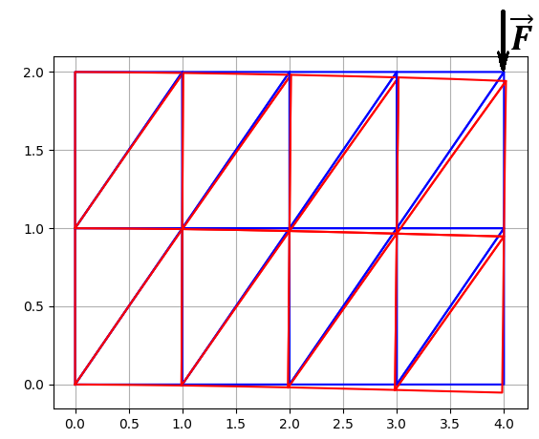

*Рис.3 Разбиение на 16 элементов.*

На Рис.4 представлено деформированное состояние, рассчитанное при помощи разбиения на 400 элементов. (Для удобства восприятия на этом рисунке и далее узлы не изображены.)

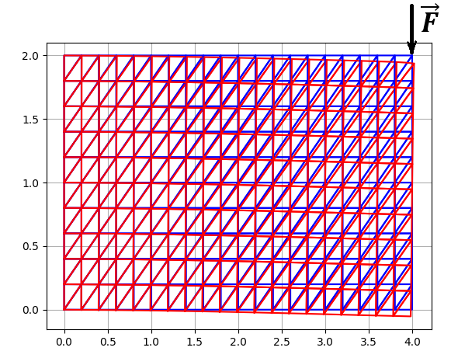

*Рис. 4 Разбиение на 400 элементов.*

На Рис. 5 представлено деформированное состояние, рассчитанное при помощи разбиения на 1600 элементов.

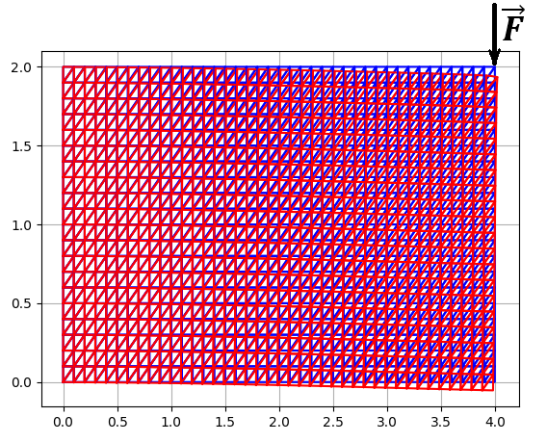

*Рис.5 Разбиение на 1600 элементов.*

На Рис. 6 представлено деформированное состояние, рассчитанное при помощи разбиения на 3600 элементов. (Имеется техническая возможность уменьшать шаг конечно-элементной сетки и далее.)

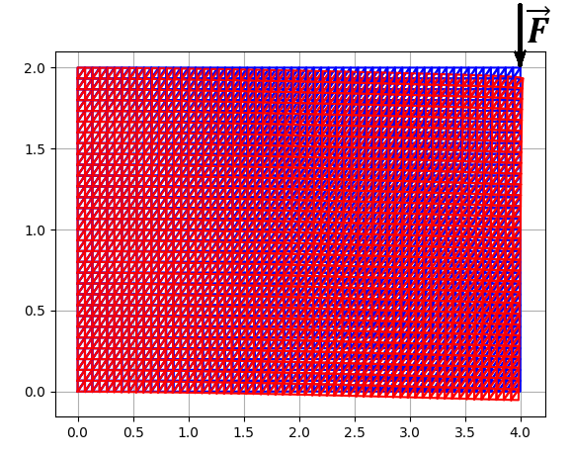

*Рис.6 Разбиение на 3600 элементов.*

# Исследование сходимости

Перейдем к исследованию сходимости.

Рассмотрим зависимость горизонтальных (Рис.7) и вертикальных (Рис.8) перемещений узла с координатами $[4,2]$. (То есть в точке приложения силы.) Как видим, значения сходятся. Значения на Рис.7 и Рис.8 еще не вышли на постоянный уровень, но в силу ограниченных вычислительных мощностей (об этом в следующем пункте) нет технической возможности для дальнейшей проверки сходимости в этом узле.

*Рис.7 Горизонтальное перемещение узла с координатами $[4,2]$ в зависимости от количества элементов.*

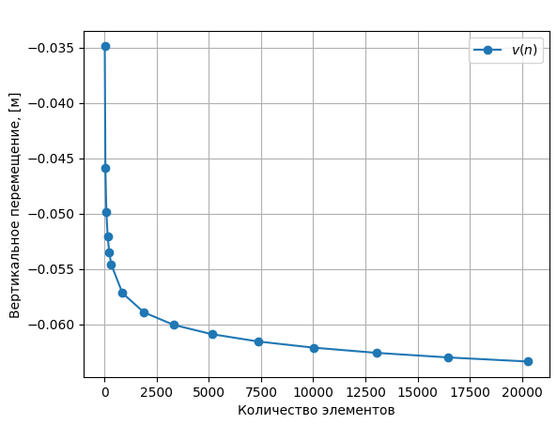

*Рис.8 Вертикальное перемещение узла с координатами $[4,2]$ в зависимости от количества элементов.*

Однако, в узлах, находящихся на удалении от точки приложения силы, сходимость значительно более явная, что показывают Рис.9 и Рис.10 на которых изображены графики сходимости горизонтальных (Рис.9) и вертикальных (Рис.10) перемещений узла с координатами $[4,0]$.

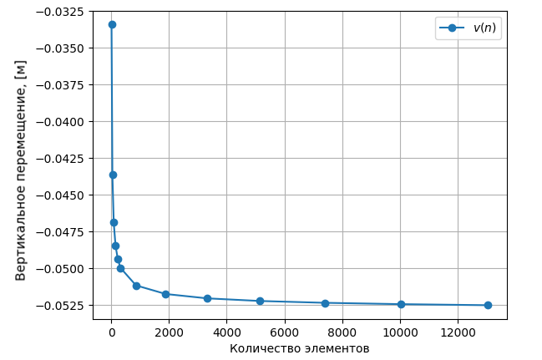

*Рис. 9 Вертикальное перемещение узла с координатами $[4,0]$ в зависимости от количества элементов.*

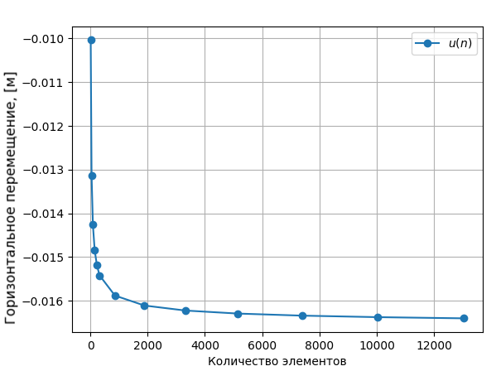

*Рис. 10 Горизонтальное перемещение узла с координатами $[4,0]$ в зависимости от количества элементов.*

# Сложность выполнения кода

При написании кода для решения задач с помощью вычислительной техники, необходимо не только добиться корректности кода с логической точки зрения, но и оптимизировать одновременно как время выполнения, так и занимаемую память. В этом разделе приведены данные о том, насколько этого удалось достичь в данной работе.

На Рис.11 представлена представлены экспериментальные данные времени работы программы в зависимости от числа узлов конструкции. Так же на Рис.11 приведена кубическая аппроксимация $f\left(x\right)=ax^{3}$ с коэффициентом

$$a=\frac{725.48}{{20301}^{3}} \left(сек\right).$$

Как следует из этого графика асимптотика работы программы не позволяет рассчитывать конструкции с количеством узлов превосходящим 20 000. Однако 20 000 узлов вполне достаточно, чтобы говорить о том, что все значения практически сошлись, что позволяет использовать данную программу для решения соответствующих задач теории упругости.

*Рис.11 Время работы программы в зависимости от числа узлов.*

Дополнительно отметим, что расчет конструкции с 25 000 узлами требует более 30 000 Мб оперативной памяти. В связи с техническими ограничениями вычислительного устройства на котором выполнялась работа, исследования проводились на конструкциях, обладающих не более чем 20000 узлами, для чего хватало 27 000 Мб оперативной памяти.

# Решение в ANSYS

Для того, чтобы убедиться в корректности работы написанной программы, сравним полученные результаты с решением в ANSYS. Будем сравнивать сошедшиеся значения решений в точках с координатами $\left[4,2\right] и [4,0]$ (так как мы будем рассматривать сошедшиеся решения, то не важно, какой тип конечных элементов мы будем использовать в ANSYS). Зададим разбиение конструкции на квадратные элементы с шагом $0.02 м$.

Деформированное состояние, рассчитанное в ANSYS приведено на Рис.12.

*Рис. 12 Деформированное состояние, рассчитанное в ANSYS.*

Теперь сравним расчетные значения перемещений, полученные в данной работе, с результатами полученными в ANSYS.

*Таблица 1. Сравнение перемещений.*

|  |  |  |  |
| --- | --- | --- | --- |
|  | Расчетное значение [м] | ANSYS, [м] | Относительная погрешность |
| $$u\left[4,0\right]$$ | $$-0.01656$$ | $$-0.01655$$ | $$0.06\%$$ |
| $$v\left[4,0\right]$$ | $$-0.05294$$ | $$-0.05289$$ | $$0.47\%$$ |
| $$u\left[4,2\right]$$ | $$0.02486$$ | $$0.02532$$ | $$1.81\%$$ |
| $$v\left[4,2\right]$$ | $$-0.06767$$ | $$-0.06817$$ | $$0.73\%$$ |

Как видим результаты совпадают с большой степенью точности: наибольшая погрешность равна $1.81\%$ и она достигается в точке приложения силы. На основании чего можно сделать вывод, что написанная в данной работе программа может быть использована для моделирования плоского напряженного состояния тел прямоугольной формы.

# Выводы

В результате выполнения работы был написан код, позволяющий разбивать прямоугольную область на треугольные квадратичные элементы, рассчитывать глобальную матрицу жесткости и решать получившуюся СЛАУ, после чего отображать деформированное состояние.

Сравнение с результатами расчета в ANSYS показывает, что написанная программа работает корректно.

По результатам исследования эффективности работы кода можно сказать, что он позволяет получать решения соответствующих задач теории упругости. Тем не менее необходимо отметить, что недостаточная оптимизация не позволяет рассматривать задачи в которых требуется разбиение области более, чем на 20 000 узлов.

# GitHub проекта:

https://github.com/SvyatoslavDrozdov/MSE_plane_stress_state.git

# Используемая литература:

1. А. А. Лукашевич, “Современные методы строительной механики”
2. Г. А. Маковин, С. Ю. Лихачева, “Применение МКЭ к решению задач механики деформируемого твердого тела”
3. Павленко И. В., “Метод конечных элементов”